เอกสารคู่มือการใช้งาน
ระบบขอใช้บริการห้องประชุม/ห้องเรียนออนไลน์
สำหรับ ผู้ใช้บริการ

คณะแพทยศาสตร์ มหาวิทยาลัยธรรมศาสตร์

สารบัญ
 | หน้า
สารบัญ………………………………………………………………………………...……………..… | 2
สารบัญรูป………………………………………………………………………………………..….…. | 3
1 บทนำ…………………………………………………………………………………………..…….. | 4
1.1 วัตถุประสงค์และขอบเขต....………………………………………………………………. | 4
2 มาตรฐานการใช้งานโปรแกรม........................................…………………...………….………….... | 6
2.1 สัญลักษณ์และความหมายที่ใช้งานในโปรแกรม………………..………………….…..…. | 6
2.2 ปุ่มคำสั่งการทำงานที่ปรากฏในเมนู……………………………………………………….. | 8
3 สิทธิ์ในการเข้าถึงระบบงาน…………………………………………………………….………….... | 9
3.1 ขั้นตอนในการเข้าสู่ระบบงาน............………………………………..…………….…….. | 9
3.2 เมนูระบบตารางสอน........................................................................................................... | 11
4 การใช้งานระบบขอใช้บริการห้องประชุม/ห้องเรียนออนไลน์............................................................ | 14
4.1 หน้าหลัก…...……………………………………………………………………...……… | 15
4.2 เมนูหลัก............................................................................................................................... | 16
4.2.1 จองห้องประชุม/ห้องเรียน…..................................................................................... | 16
4.3 รายงาน................................................................................................................................. | 22
4.3.1 รายงานจองห้องประชุม/ห้องเรียน............................................................................. | 22
4.4 ตรวจสอบห้องว่าง............................................................................................................... | 23

สารบัญรูป
รูปที่ | หน้า
3.1 แสดงหน้าจอหลัก............................................................................................................................. | 9
3.2 แสดงการคลิกเลือก คณะแพทยศาสตร์....…………………………..………………….………….. | 9
3.3 แสดงหน้าจอเว็บคณะแพทยศาสตร์.................................................................................................. | 10
3.4 แสดงหน้าจอของเมนู งานบริหารทั่วไป........................................................................................... | 11
3.5 แสดงหน้าจอ เมนูขอใช้บริการห้องประชุม/ห้องเรียนคณะฯออนไลน์...……………….…………. | 11
3.6 แสดงหน้าจอการเข้าสู่ระบบของโปรแกรม...................................................................................... | 12
3.7 แสดง Pop up แจ้งเตือนกรณีกรอกชื่อเข้าระบบและรหัสผ่าน ไม่ถูกต้อง.....………...…................. | 12
3.8 แสดงหน้าจอหลัก ของระบบขอใช้บริการห้องประชุม/ห้องเรียนออนไลน์...................................... | 13
4.1 คลิกเลือกระบบขอใช้บริการห้องประชุม/ห้องเรียนออนไลน์……………..…...............………….. | 14
4.2 หน้าจอ หลักของระบบขอใช้บริการห้องประชุม/ห้องเรียนออนไลน์……………………………... | 15
4.3 หน้าจอ บันทึกข้อมูลการขอใช้บริการ………………………..……………………........................ | 16
4.4 หน้าจอ บันทึกการจองใช้เพื่อการประชุม สำหรับหน่วยงานภายใน………...…….…....…………. | 17
4.5 หน้าจอ บันทึกการจองใช้เพื่อการประชุม สำหรับหน่วยงานภายนอก...……...…..……………….. | 18
4.6 หน้าจอ บันทึกการจองใช้เพื่อการเรียนการสอน สำหรับหน่วยงานภายใน…...…………................ | 19
4.7หน้าจอ บันทึกการจองใช้เพื่อการเรียนการสอน สำหรับหน่วยงานภายนอก.......………………….. | 20
4.8 หน้าจอ เพิ่มวันและเวลาจอง………………….…………………..…………………….................. | 21
4.9 หน้าจอ รายงานการจองห้องประชุม/ห้องเรียน…….…………………..………………………….. | 21
4.10 หน้าจอ รายงานจองห้องประชุม/ห้องเรียน….…………………..………………….……………. | 22
4.11 เมนูตรวจสอบห้องว่าง………………….…………………..…………..………………………... | 23
4.12 ตารางตรวจสอบห้องว่าง……………….…………………..……..……..……………………….. | 23
4.13 Pop up ข้อมูลการจอง………………….…………………..…………..…..…………….............. | 24

1 บทนำ

คู่มือการใช้งานระบบขอใช้บริการจองห้องประชุม/ห้องเรียนออนไลน์ สำหรับเจ้าหน้าที่ เป็นการรวบรวมวิธีการใช้งานระบบทุกขั้นตอน ตั้งแต่ การใช้งานโปรแกรมที่เป็นงานที่เกิดขึ้นประจำวัน และรายงานต่างๆ เป็นต้น ภายในเนื้อหาจะประกอบด้วยขั้นตอนตามเมนูหลัก และลำดับไปจนถึงเมนูย่อยต่าง ๆ

1.1 วัตถุประสงค์และขอบเขต
คู่มือการใช้งานระบบขอใช้บริการจองห้องประชุม/ห้องเรียนออนไลน์ สำหรับเจ้าหน้าที่ จัดทำขึ้นเพื่อแนะนำการใช้งานในระบบให้แก่บุคลากร ผู้มีส่วนเกี่ยวข้องกับระบบขอใช้บริการจองห้องประชุม/ห้องเรียนออนไลน์ ให้มีความเข้าใจและสามารถใช้งานระบบได้อย่างถูกต้องและรวดเร็ว พร้อมทั้งเรียนรู้และสามารถแก้ไขปัญหาเบื้องต้น เพื่อไม่ให้การทำงานในระบบหยุดชะงัก ก่อนที่จะติดต่อให้ผู้มีหน้าที่รับผิดชอบระบบโดยตรงมาแก้ไข คู่มือการใช้งานเล่มนี้จะอธิบายขั้นตอนการทำงาน รวมทั้งได้อธิบายรายละเอียดต่าง ๆ ที่เกี่ยวข้องกับระบบ เพื่อให้ผู้ใช้งานระบบนำมาใช้งานได้อย่างมีประสิทธิผล และประสิทธิภาพมากยิ่งขึ้น

คู่มือการใช้งานระบบขอใช้บริการจองห้องประชุม/ห้องเรียนออนไลน์ สำหรับเจ้าหน้าที่ เล่มนี้ จะครอบคลุมถึงระบบงานย่อยต่างๆ ที่มีการทำงานเชื่อมโยงข้อมูลซึ่งกันและกัน ได้แก่

ชื่อเมนูใหญ่ | ชื่อเมนูย่อย
เมนูหลัก | บันทึกรายละเอียดห้อง
 | ผู้อนุมัติจองห้องประชุม/ห้องเรียน
รายงาน | รายงานจองห้องประชุม/ห้องเรียน(รอบันทึกข้อมูล)
 | รายงานจองห้องประชุม/ห้องเรียน
 | ตารางการใช้ห้องประชุม
 | สถิติการใช้ห้องประชุม
 | ตารางการใช้ห้องเรียน
 | สถิติการใช้ห้องเรียน(เดือน)
 | สถิติการใช้ห้องเรียน(ปี)
 | รายงานการใช้ห้องประชุม/ห้องเรียนประจำวัน
 | สถิติการใช้ห้องประชุม/ห้องเรียน
 | รายงานการยกเลิกการจอง

ทั้งนี้ คณะผู้จัดทำคู่มือการใช้งานระบบขอใช้บริการจองห้องประชุม/ห้องเรียนออนไลน์ มุ่งเน้นที่จะใช้ภาษาที่อ่านง่าย และสามารถเรียนรู้การจัดการระบบได้อย่างถูกต้องและรวดเร็ว คณะผู้จัดทำหวังเป็นอย่างยิ่งว่า ผู้อ่านทุกท่านจะได้รับประโยชน์จากการอ่านและศึกษารายละเอียดจากคู่มือเล่มนี้ เพื่อนำไปใช้ประกอบกับการทำงานในระบบได้เป็นอย่างดี

2 มาตรฐานการใช้งานโปรแกรม

การใช้งานระบบจะมีพื้นฐานการใช้งานคล้ายกับการใช้งาน Microsoft Windows ในบางส่วน สามารถใช้งานได้ทั้งคีย์บอร์ด และเมาส์
คีย์บอร์ด (Key Board) ใช้ในการพิมพ์ตัวอักษร นอกจากนี้ยังใช้ในการกำหนดการทำงานต่างๆ ประกอบไปด้วย
การใช้แป้นตัวเลขและลูกศร ( , , , )
การใช้แป้น < Tab > ในการเลื่อนช่องการกรอกข้อมูล
การใช้แป้น Grave Accent(') ในการเปลี่ยนภาษา

เมาส์ (Mouse) ใช้ในการเลือกรายการ หรือการชี้ไปยังตำแหน่งที่ต้องการซึ่งมีรายละเอียดดังนี้
การคลิก หมายถึง การกดเมาส์ 1 ครั้ง โดยทั่วไปแล้วเมาส์จะมี 2 ปุ่ม คือ ซ้ายและขวา แต่ที่ใช้ในโปรแกรมจะเป็นการกดด้านซ้าย
การดับเบิลคลิก หมายถึง การกดเมาส์ทางด้านซ้าย 2 ครั้งติดต่อกัน

2.1 สัญลักษณ์และความสามารถที่ใช้งานในโปรแกรม
สัญลักษณ์ | ความสามารถในการใช้งาน
 | สัญลักษณ์ที่ผู้ใช้สามารถเลือกไฟล์เอกสารที่ต้องการแนบไปพร้อมกับการบันทึกแบบฟอร์มการจอง
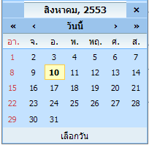 | ปฏิทิน จะแสดงก็ต่อเมื่อช่องที่กรอกนั้นเป็นวันที่ จะทำการคลิก 1 ครั้งที่ช่องวันที่ จากนั้นปฏิทินจะแสดงโดยอัตโนมัติ ซึ่งปฏิทินนี้สามารถที่จะเลือกวันที่ เดือน และปีได้ จะมีอยู่ 2 กรณีคือ  กรณีที่ 1 เลือกเดือน โดยการคลิกที่เครื่องหมาย < หรือ >  - ถ้าคลิกเครื่องหมาย < 1 ครั้ง แสดงว่าเป็นการเลือกเดือนก่อนหน้า 1 เดือน หรือ คลิกค้าง จะโชว์ข้อมูลเดือนออกมาให้เลือก  - ถ้าคลิกเครื่องหมาย > 1 ครั้ง แสดงว่าเป็นการเลือกเดือนถัดไป 1 เดือน หรือ คลิกค้าง จะโชว์ข้อมูลเดือนออกมาให้เลือก  กรณีที่ 2 เลือกปี โดยการเลือกที่เครื่องหมาย << หรือ >>  - ถ้าคลิกเครื่องหมาย << แสดงว่าเป็นการเลือกปีก่อนหน้า  - ถ้าคลิกเครื่องหมาย >> แสดงว่าเป็นการเลือกปีถัดไป  เมื่อทำการเลือกเดือนและปีแล้ว จากนั้นก็ทำการเลือกวันที่ ใช้เมาส์คลิก 1 ครั้ง จะเห็นว่าช่องวันที่ที่ต้องการกรอกข้อมูลก็จะโชว์ข้อมูลวันที่ให้
 | สัญลักษณ์ที่ผู้ใช้สามารถเลือกได้หลายตัวเลือก
* (เครื่องหมายดอกจันทร์) | จะแสดงต่อจากช่องที่ให้กรอกข้อมูล เพื่อแสดงว่าข้อมูลนั้นจำเป็นต้องกรอก ห้ามว่างโดยเด็ดขาด
 | สัญลักษณ์ที่ผู้ใช้ต้องเลือกอันใดอันหนึ่ง หากไม่เลือกเลย จะมีการแจ้งเตือน
 | สัญลักษณ์ที่แสดงให้ผู้ใช้บริการเห็นว่า แบบฟอร์มที่ได้ทำการจอง ไม่อนุมัติการจอง
 | สัญลักษณ์ที่แสดงให้ผู้ใช้บริการเห็นว่า แบบฟอร์มที่ได้ทำการจอง อยู่ในขั้นตอนดำเนินการแล้ว หรือ อนุมัติการจองแล้ว
 | สัญลักษณ์ที่แสดงให้ผู้ใช้บริการเห็นว่า แบบฟอร์มที่ได้ทำการจอง ได้ทำการยกเลิกข้อมูลแล้ว
 | สัญลักษณ์ที่แสดงให้ผู้ใช้บริการเห็นว่า แบบฟอร์มที่ได้ทำการจอง ยังอยู่ในระหว่างดำเนินการ
 | สัญลักษณ์ที่แสดงให้ผู้ใช้บริการเห็นว่า แบบฟอร์มที่ได้ทำการจอง สามารถเข้าดูข้อมูลได้ แต่ไม่สามารถแก้ไขหรือลบข้อมูลได้

2.2 ปุ่มคำสั่งการทำงานที่ปรากฏในเมนู
ชื่อปุ่มคำสั่ง | หน้าที่
บันทึก | ใช้ในการบันทึกข้อมูลหลังจากการกรอกข้อมูลเสร็จเรียบร้อยแล้ว
ยกเลิก | ใช้ยกเลิกการกระทำข้อมูลข้างต้น เช่น หน้าบันทึก แก้ไข เป็นต้น
ค้นหา | ใช้ในการค้นหาข้อมูลจากหน้ารายงานการจอง
ยืนยันข้อมูล | ใช้ในการยืนยันข้อมูลที่เลือก

3 สิทธิ์ในการเข้าถึงระบบงาน

การเริ่มต้นการใช้งานระบบขอใช้บริการห้องประชุม/ห้องเรียนออนไลน์ ประกอบด้วยขั้นตอนดังนี้

3.1 ขั้นตอนในการเข้าสู่ระบบงาน
ใช้ Internet Explorer ในการเริ่มเข้าใช้งานโดยพิมพ์ www.med.tu.ac.th คลิกค้นหา จะแสดงหน้าจอหลักของคณะแพทยศาสตร์ มหาวิทยาลัยธรรมศาสตร์ จากนั้นให้เลื่อน Scroll bar ลงมาด้านล่างสุด ดังรูปที่ 3.1
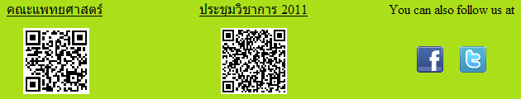
รูปที่ 3.1 แสดงหน้าจอหลัก

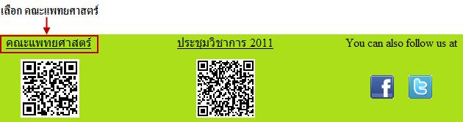
รูปที่ 3.2 แสดงการคลิกเลือก คณะแพทยศาสตร์

เข้าสู่หน้าจอเว็บคณะแพทยศาสตร์ ให้คลิกเลือกเมนู หน่วยงาน งานบริหารทั่วไป ทางด้านซ้ายของหน้าจอ แสดงดังรูปที่ 3.3
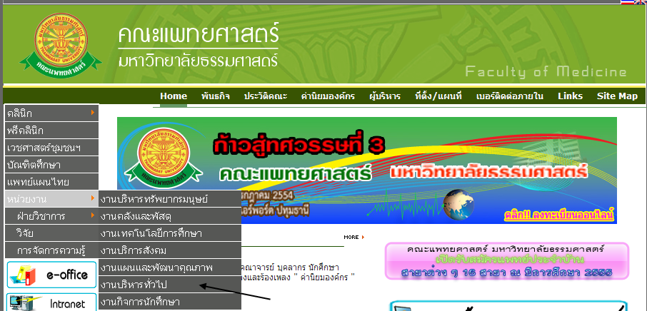
รูปที่ 3.3 แสดงหน้าจอเว็บคณะแพทยศาสตร์

3.2 เมนูระบบขอใช้บริการห้องประชุม/ห้องเรียนออนไลน์
เมื่อคลิกเข้าสู่ งานบริหารทั่วไป แล้ว จะแสดงหน้าจอดังรูปที่ 3.4 ให้คลิกเลือกที่ งานบริการออนไลน์ และเลือกเมนู ขอใช้บริการรถคณะฯ ออนไลน์ ดังรูปที่ 3.5
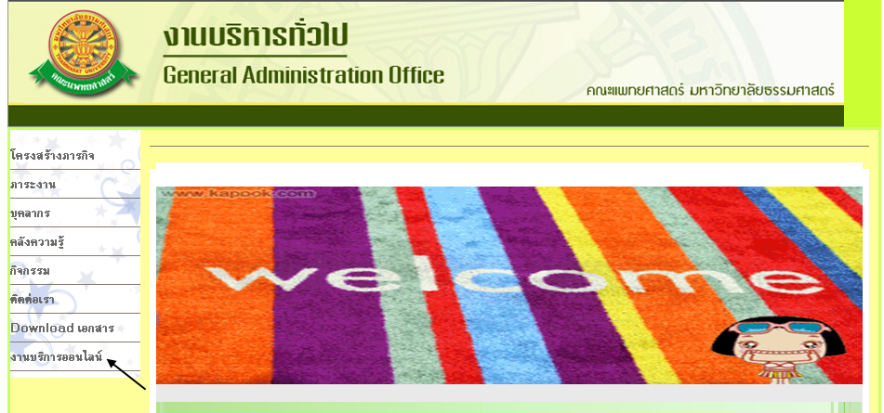
รูปที่ 3.4 แสดงหน้าจอของเมนู งานบริหารทั่วไป

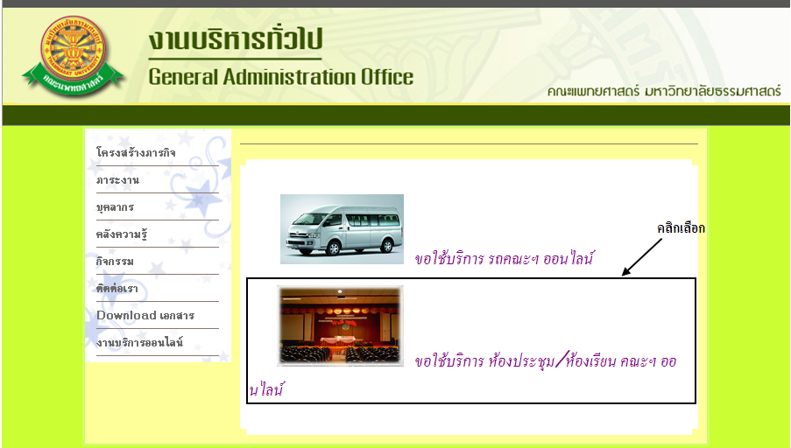
รูปที่ 3.5 แสดงหน้าจอ เมนูขอใช้บริการห้องประชุม/ห้องเรียนคณะฯออนไลน์

จากนั้นจะเข้าสู่ หน้าจอการเข้าสู่ระบบของโปรแกรม จะเป็นหน้าสิทธิ์เข้าถึงระบบงาน ซึ่งผู้ใช้จะต้องมี ชื่อเข้าระบบ และรหัสผ่าน เพื่อใช้งานโปรแกรม จะแสดงดังรูปที่ 3.6
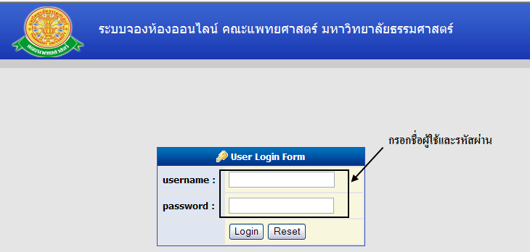
รูปที่ 3.6 แสดงหน้าจอการเข้าสู่ระบบของโปรแกรม

ในกรณีที่กรอกชื่อเข้าระบบและรหัสผ่าน ไม่ถูกต้อง จะแสดง Pop up แจ้งเตือนดังรูปที่ 3.7
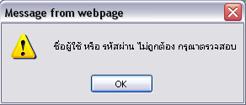
รูปที่ 3.7 แสดง Pop up แจ้งเตือนกรณีกรอกชื่อเข้าระบบและรหัสผ่าน ไม่ถูกต้อง

ในกรณีที่กรอกชื่อเข้าระบบและรหัสผ่าน ถูกต้อง จะแสดงหน้าหลัก และเมนูของระบบขอใช้บริการห้องประชุม/ห้องเรียนออนไลน์ ดังรูปที่ 3.8
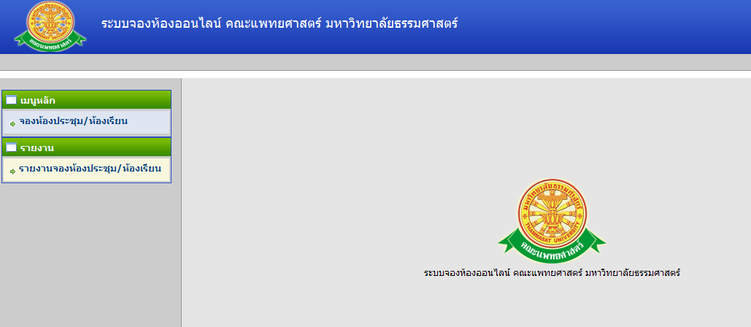
รูปที่ 3.8 แสดงหน้าจอหลัก ของระบบขอใช้บริการห้องประชุม/ห้องเรียนออนไลน์

4 การใช้งานระบบขอใช้บริการห้องประชุม/ห้องเรียนออนไลน์

เมื่อคลิกเลือกเมนูระบบขอใช้บริการห้องประชุม/ห้องเรียนออนไลน์ จะมีเมนูหลักและเมนูย่อย ซึ่งจะอธิบายแต่ละเมนูการใช้งานตามเมนูต่างๆ ในหัวข้อย่อยต่อไปนี้
- เมนูหลัก
- รายงาน
- ตรวจสอบห้องว่าง
รูปที่ 4.1 คลิกเลือกระบบขอใช้บริการห้องประชุม/ห้องเรียนออนไลน์

4.1 หน้าหลัก
เมื่อเลือกเมนูระบบขอใช้บริการห้องประชุม/ห้องเรียนออนไลน์ จะเข้าสู่หน้าจอหลัก ดังรูปที่ 4.2
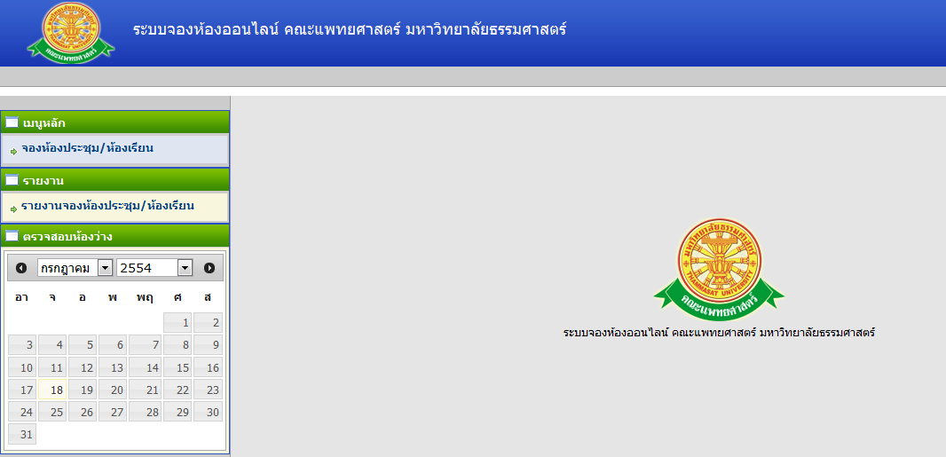
รูปที่ 4.2 หน้าจอ หลักของระบบขอใช้บริการห้องประชุม/ห้องเรียนออนไลน์

4.2 เมนูหลัก
4.2.1 จองห้องประชุม/ห้องเรียน
- บันทึก
- เมื่อต้องการบันทึก ข้อมูลการขอใช้บริการ ให้เลือกเมนูจองห้องประชุม/ห้องเรียน ดังรูปที่ 4.3 ซึ่งส่วนนี้จะมี 4 หน้าจอบันทึก โดยแยกตามวัตถุประสงค์การจองและประเภทของผู้จอง ดังนี้
- วัตถุประสงค์ -> ใช้เพื่อการประชุม
ประเภทของผู้จอง -> หน่วยงานภายใน จะมีหน้าจอดังรูปที่ 4.4
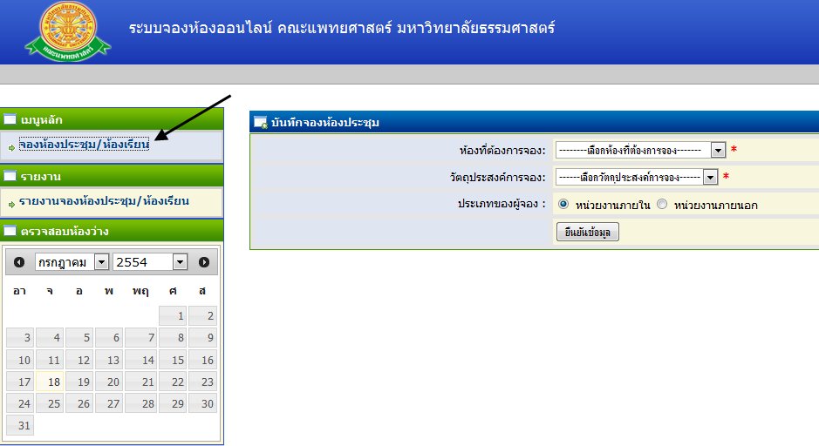
รูปที่ 4.3 หน้าจอ บันทึกข้อมูลการขอใช้บริการ

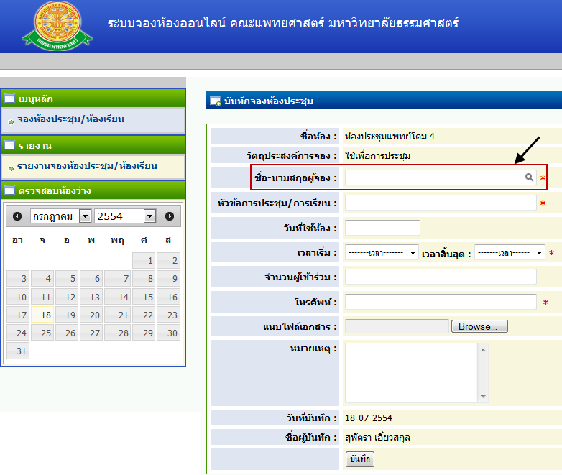
รูปที่ 4.4 หน้าจอ บันทึกการจองใช้เพื่อการประชุม สำหรับหน่วยงานภายใน

- วัตถุประสงค์ -> ใช้เพื่อการประชุม
ประเภทของผู้จอง -> หน่วยงานภายนอก จะมีหน้าจอดังรูปที่ 4.5
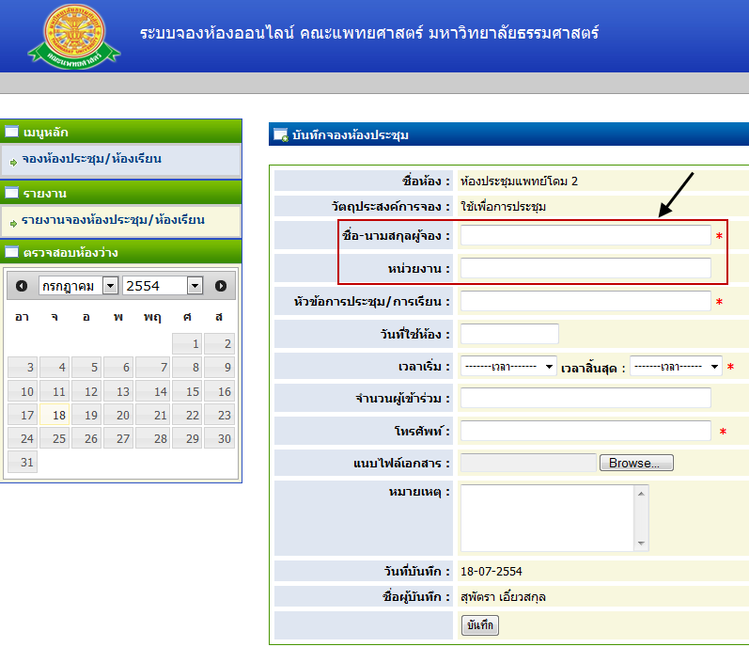
รูปที่ 4.5 หน้าจอ บันทึกการจองใช้เพื่อการประชุม สำหรับหน่วยงานภายนอก

- วัตถุประสงค์ -> ใช้เพื่อการเรียนการสอน
ประเภทของผู้จอง -> หน่วยงานภายใน จะมีหน้าจอดังรูปที่ 4.6
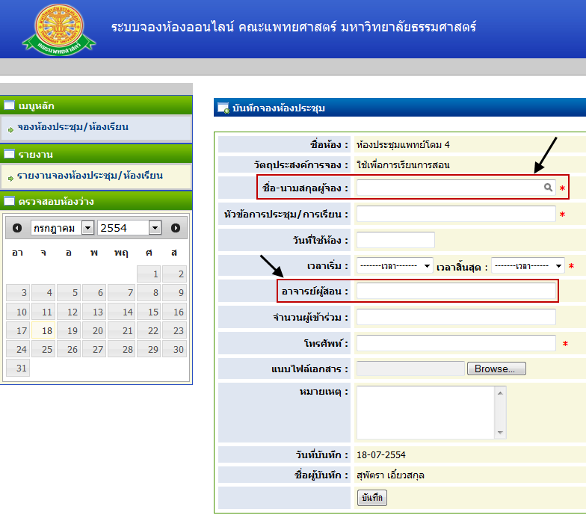
รูปที่ 4.6 หน้าจอ บันทึกการจองใช้เพื่อการเรียนการสอน สำหรับหน่วยงานภายใน

- วัตถุประสงค์ -> ใช้เพื่อการเรียนการสอน
ประเภทของผู้จอง -> หน่วยงานภายนอก จะมีหน้าจอดังรูปที่ 4.7
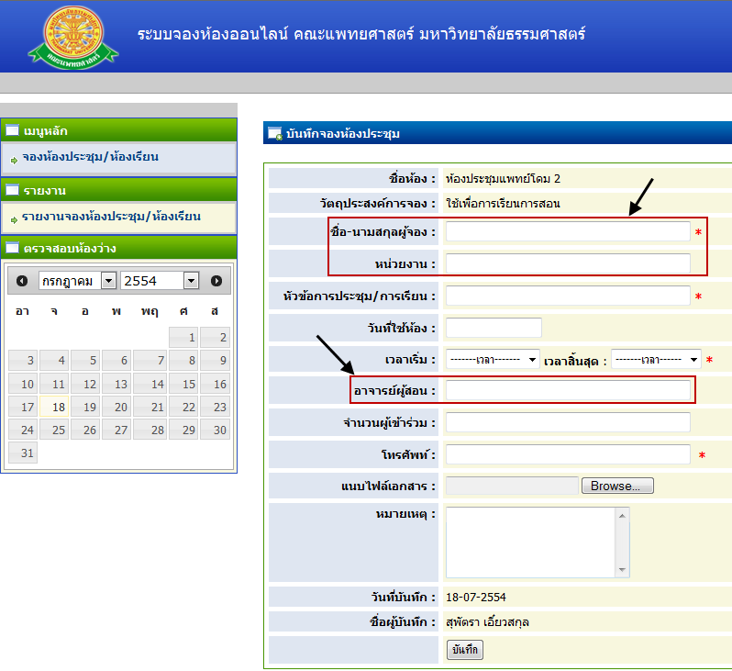
รูปที่ 4.7 หน้าจอ บันทึกการจองใช้เพื่อการเรียนการสอน สำหรับหน่วยงานภายนอก

  - เมื่อบันทึกข้อมูลการจองแล้วระบบจะเข้าสู่หน้าจอ เพิ่มวันและเวลาจอง เพื่อรองรับกรณีที่ต้องการจองหลายวันแต่มีวัตถุประสงค์การจองเหมือนกันกัน ดังรูปที่ 4.8
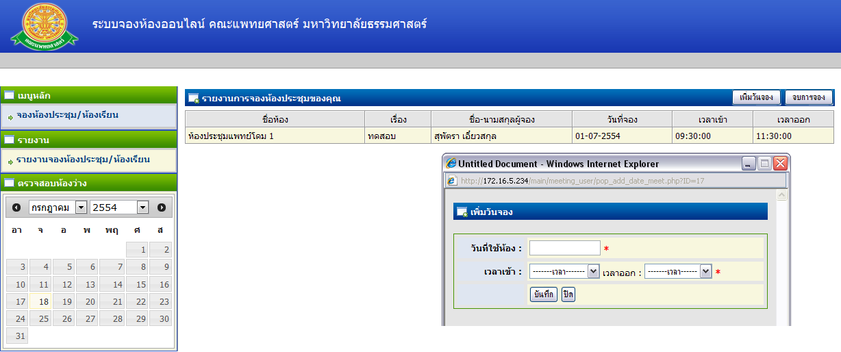
รูปที่ 4.8 หน้าจอ เพิ่มวันและเวลาจอง

- เมื่อบันทึกเพิ่มวันจองเรียบร้อยแล้ว คลิกปุ่มจบการจอง จากรูปที่ 4.8 ระบบจะเข้าสู่หน้าจอรายงานการจองห้องประชุม/ห้องเรียน ดังรูปที่ 4.9
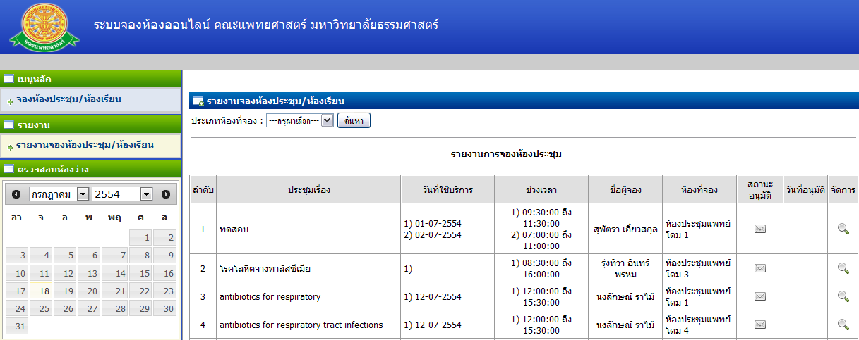
รูปที่ 4.9 หน้าจอ รายงานการจองห้องประชุม/ห้องเรียน

4.3 รายงาน
4.3.1 รายงานจองห้องประชุม/ห้องเรียน
- เมื่อต้องการดูรายงานการจองห้องประชุม/ห้องเรียน ให้เลือกเมนู รายงาน รายงานจองห้องประชุม/ห้องเรียน และยังสามารถค้นหาข้อมูลได้จากวันที่ที่จองและประเภทห้องที่จองได้ ดังรูปที่ 4.10
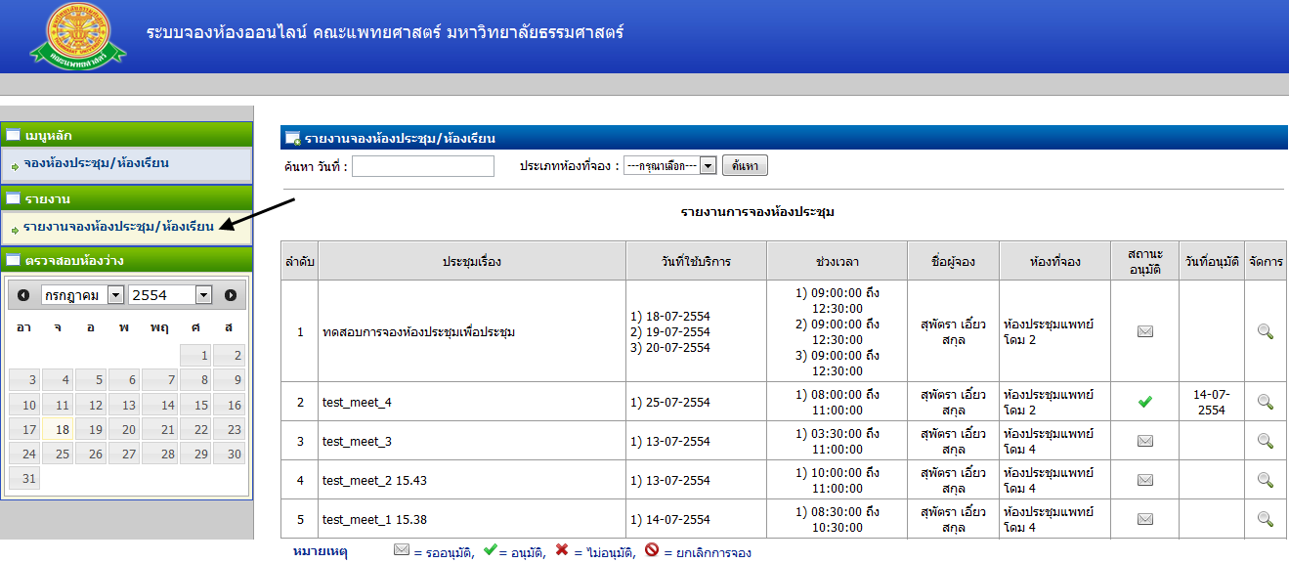
รูปที่ 4.10 หน้าจอ รายงานจองห้องประชุม/ห้องเรียน

4.4 ตรวจสอบห้องว่าง
ส่วนนี้ระบบจะแสดงข้อมูลวันที่และเวลาของทุกห้อง ว่ามีการใช้งานในเวลาใดบ้าง ดังรูปที่ 4.11 โดยให้ผู้ใช้เลือกวันที่ที่ต้องการทราบ หรือ วันที่ที่ต้องการใช้ห้อง จากนั้น ระบบจะแสดงตารางตรวจสอบห้องว่าง ดังรูปที่ 4.12 ซึ่งระบบจะแสดงรายชื่อห้องทั้งหมด พร้อมทั้งเวลาที่ห้องนั้นๆ ถูกใช้ ซึ่งเมื่อคลิกที่เวลาที่เป็นแถบ ระบบจะแสดง Pop up ข้อมูลการจอง ดังรูปที่ 4.13
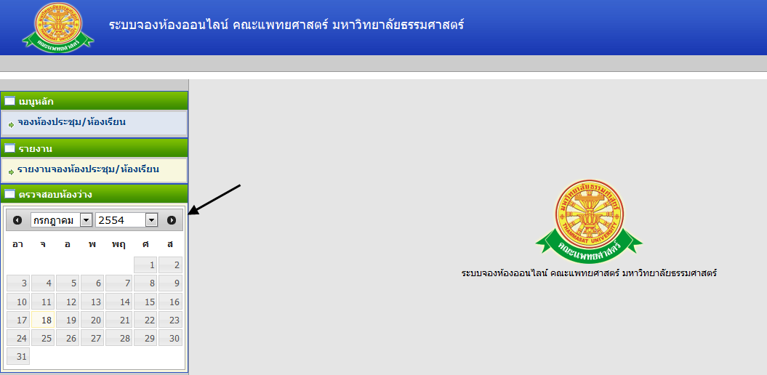
รูปที่ 4.11 เมนูตรวจสอบห้องว่าง

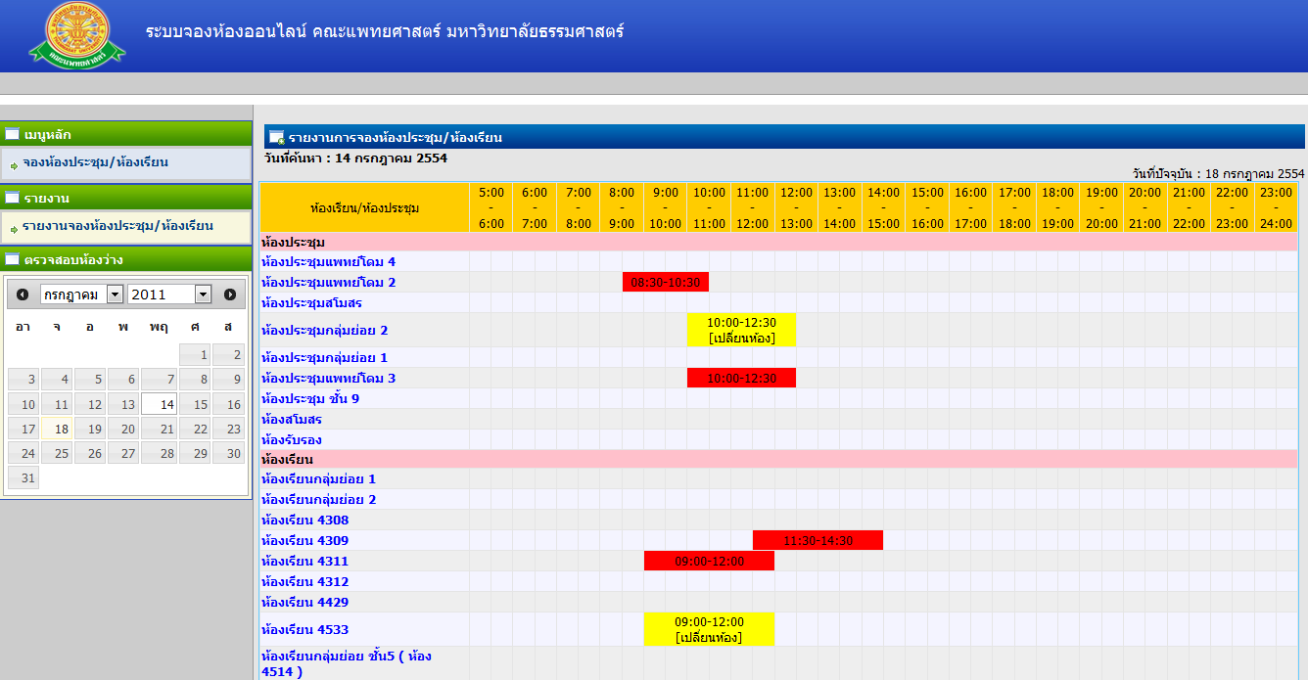
รูปที่ 4.12 ตารางตรวจสอบห้องว่าง
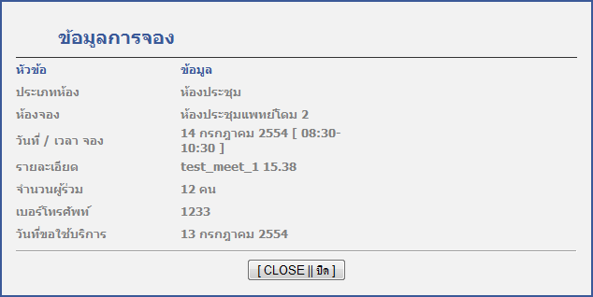
รูปที่ 4.13 Pop up ข้อมูลการจอง

